

Travail pratique # 3 : Processus de développement logiciel et d'assurance qualité d’un projet open source

École polytechnique de Montréal

**Trimestre :** automne 2017

Équipier1 : *Julien, Legault matricule 1847125*

Équipier2 : *Duc-Thien, Nguyen matricule 1878502*

**Equipe numéro : 25**

**Présenté à :** Khalil Bennani

Polytechnique Montréal

Date de remise (06-11-2017)

**E1 Révision technique de code source [/13]**

**1. Expliquez à quoi sert le dépôt gerrit exactement. [/1]**

Gerrit est un navigateur web utilisé par des développeurs dans une équipe pour revoir les codes et les modifications des autres développeurs. C’est un outil pour la révision de code pour des travails en équipes.

**2. Que signifient “open“, “merged” et “abandoned” (voir en haut de la page à gauche)? [/1]**

Open: Le code est encore dans l’état de révision.

Merged: Il y a eu un fusionnement avec la branche.

Abandonned: Les modifications a été abandonnées. Même si les modifications sont abandonnées, ils peuvent encore être utilisé.

**3. Qu'est-ce qu'un “patch”? [/1]**

Un patch est un morceau d’un logiciel est spécifiquement utilisé pour mettre à jour un programme, réparé des bugs ou augmenter la performance du logiciel. Les patchs sont utilisés pour qu’il n’y a pas la nécessité d’une mise à jour majeur d’un logiciel.

**4. Cherchez la révision technique Idccc291916597fbc97b8adab4f5f32f3af1a9cc3.**

**5. Identifiez les fichiers qui ont été modifiés et décrivez brièvement ce que fait ce patch. [/1]**

Le fichier modifier est : packet-gprscdr.c . Dans le Patch, il y a eu une modification sur la ligne 4764 et la ligne 4772. Il change “FT_BYTES” à FT_IPv4 et FT_IPv6. Dans le titre, il y a la réparation de l’affichage d’iPBinV4Address et iPBinV6Address en tant que IPAddr.

**6. Est-ce que le patch a été accepté? Comment est-ce que l’on peut voir ça? [/1]**

Oui, le patch a été accepté. On peut le voir par l’indication en haut a gauche qui dit que ça a été merged.

**7. Identifiez les développeurs qui critiquent ce patch. [/1]**

Anders Broman et Petri Dish Buildbot.

**8. Identifiez les valeurs de la section “Code-Review” à droite. Que signifient ces valeurs? [/1]**

+2. Les valeurs signifient si les modifications ont été approuvées ou non.

**9. Naviguez la partie “History” en bas, qu’est-ce qui s’est passé pour cette révision?**

**a) Pourquoi cette partie est importante? [/1]**

Il y a tout d’abord une poussé du patch initial. Ensuite il y a eu plusieurs révisions par les développeurs. Par la suite, il y a eu des tests de compilations avec la plate-forme Ubuntu et Windows, qui ont été un succès. Puisque c’est un succès, le patch est marqué comme vérifié. Il y a une autre révision du code. Enfin, le patch a été sélectionné. Le “History” est important, car c’est à ces endroits qu’il peut y avoir des commentaires, des conseils ainsi que les dates des révisions.

**b) Faites le même travail pour la révision technique « I197aca5f9b2fb18c26b10325ffe30bc2a8806b78 » du développeur “Hessam Jalali”. [/5]**

1)

1. Pour l’indent, il y a modification du formatage d’enable/disable et l’indentation pour le pdml et json.
2. Pour le per_packet, il enlève la racine d’object/teg de pdml, json et la sortie de per packet.
3. Pour ordinal_naming, il y a l’utilisation du préfixe “f” en tant que le nom du domaine à la place du nom complet.
4. Occurence, indent, per_packet et ordinal_naming sont supportés par json et pdml. C’est seulement occurence et ordinal_naming qui sont supportés par ek.

2) non, ça n’a pas été merge, car il a encore besoin de révision de code.

3) Peter Wu, Alexis La Goutte, Jaap Keuter, Martin Kacer, Michael Mann, Pascal Quantin, Petri Dish Buildbot.

4) -1. Les valeurs indiquent s’il a été approuvé ou non.

5) Le patch se fait initialement poussé. Il y a eu patch set 2 et il y a eu la compilation du patch sur Ubuntu. Il y a un autre patch set 3. Il y aura une autre compilation du patch plus récent sur Ubuntu. Michael Mann va trouver des codes manquants dans le patch set 3. Il y aura ensuite les patchs set 4, 5,6. Au 6e, il y a la correction des codes manquants. À la dernière révision, Peter Wu a trouvé plusieurs erreurs dans le code.

**E2 Le répertoire de gestion des versions [/7]**

**1. Selon vous, est-ce que cet auteur (Peter Wu) contribue beaucoup au développement du logiciel (selon l'ensemble de ses “commit”) en comparaison avec João Valverde? Comment est-ce que vous avez trouvé la réponse? [/2]**

Si nous nous fions au nombre de commits effectués par Peter Wu, il ne semble pas contribuer beaucoup au projet, pusque ses commits sont peu nombreux et distant les uns des autres. D’un autre côté, Joao Valverde effectué plusieurs commits par jour. Ceci est remarquable lorsque que nous allons voir son profil et avons, ainsi accès à son historique de modification.

**2. faites une capture d'écran du message complet de ce commit. [ /1 ]**

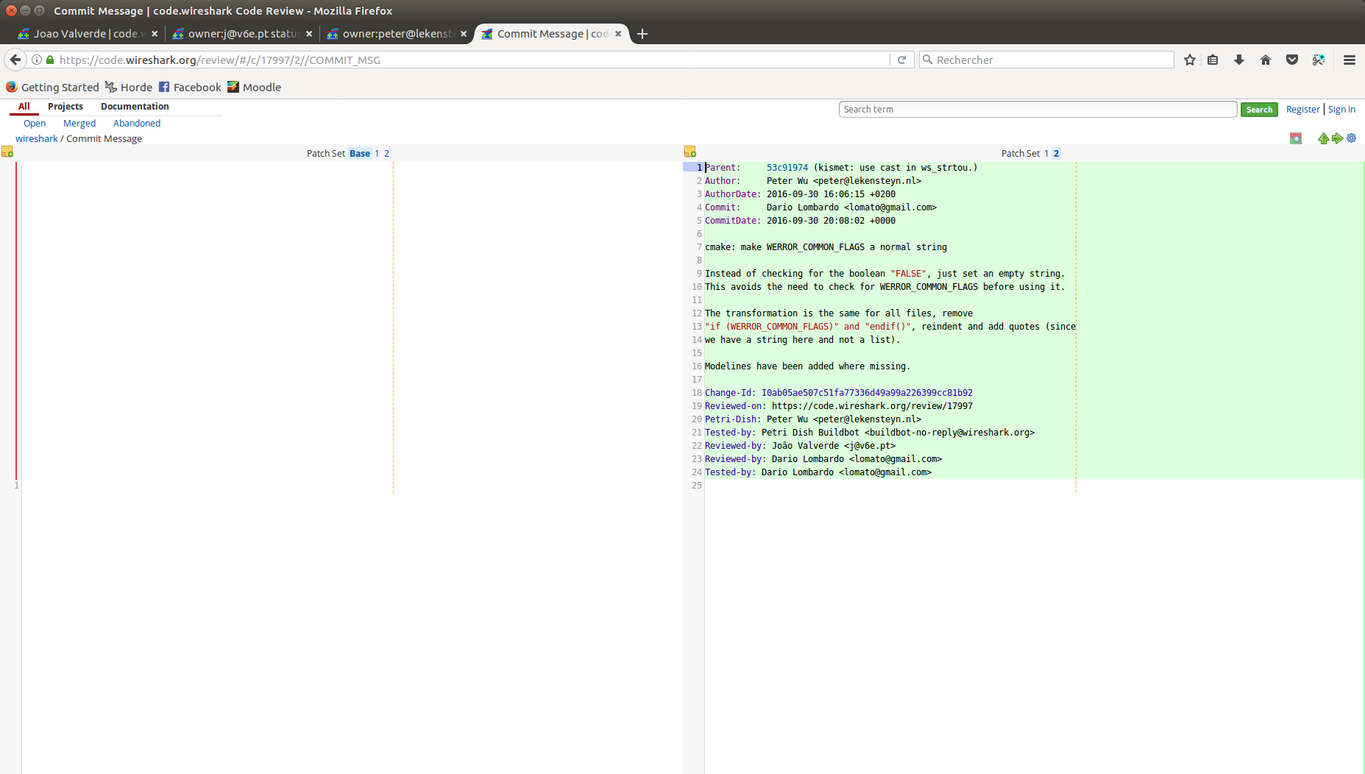

Figure 1 : Image représentant le commit I0ab05ae507c51fa77336d49a99a226399cc81b92 effectué par Peter Wu le 30 septembre 2016.

**3. Pourquoi cette section est utile? [/1]**

La section « diff » est utile, car elle permet rapidement, dû à sa clarté, de voir les modifications apportées lors d’un commit. Il est non seulement possible de voir le code ayant reçu des changements, mais aussi le code retiré et ajouté.

|  |  |
| --- | --- |
|  |  |

**4. Copiez les lignes de code qui ont été modifiées par l'auteur. (Cela inclut les lignes enlevées et ajoutées) [/1]**

**s**

Tableau 1 : tableau effectuant la comparaison de l’état initial et final du code en montrant les parties du code enlevées, ajoutées et modifiées

|  |  |
| --- | --- |
| Avant | Après |
| // - Devbox-UnZip and/or 7zip and/or peazip  // - Wget |  |
| On 32-bit Windows, http://www.cygwin.com/setup-x86.exe[download the | Cygwin provides a collection of tools from a Unix-like environment which are  often not found on Windows. You will need it for at least building the  documentation, but otherwise packages can be installed through Chocolatey. |
| * Archive/unzip (not needed if using CMake) |  |
| Interpreters/perl  * Utils/patch (only if needed) (may be Devel/patch instead)  * Web/wget (not needed if using CMake)  * Text/asciidoc  * Text/docbook-xml45  // Also need: bash/sh, sed | Interpreters/perl (or install Strawberryperl - see Chocolatey below)  * Text/asciidoc (optional - for building documentation)  * Text/docbook-xml45 (optional - for building documentation)  // Also need: bash/sh |
| You can directly download packages via cyg-get  ----  PS$>cyg-get asciidoc patch docbook-xml45 [...]  ----  You can use Chocolatey's Win flex-bison packages rather than the Cygwin  Bison and Flex package: | You can use Chocolatey's packages rather than the Cygwin Bison, Flex and Perl  packages: |
|  | PS$>choco install strawberryperl  ----  // For building PDF documentation (does anybody use these?):  // PS$>choco install apache-fop |

**E3 Gestions des bogues [/10]**

**1. Trouvez le bogue #10154​ Quel est le nom de la personne qui a trouvé le bogue? Est-ce que ce rapporteur est un être humain? [/1]**

Le bogue #10154 a été reporté par l’utilisateur Travis.

**2. Quel est le niveau d'importance de ce bogue? Comment est déterminé le niveau d'importance d'un bogue? Est-ce que ce bogue est critique à un tel point qu'il compromet le fonctionnement du logiciel? (dites pourquoi) [/3]**

Les administrateurs ont assigné une importance basse à ce bogue. La raison est que ce bogue est en fait une fonction supplémentaire qu’un des utilisateurs voudrait voir être implémentée et n’est donc pas essentiel au fonctionnement.

**3. Combien de personnes ont commenté ce problème? (à part la description originale) [/2]**

Deux autres personnes ont commenté, soit Michael Hann et Guy Harris.

**4. Est-ce que la communauté a confirmé la validité du bogue? Comment? [/2]**

En fait, la fonction que l’usager voulait implémenter peut être exécutée en utilisant des fonctions déjà existantes.

**5. Est-ce que le bogue a été résolu? Comment est-ce que vous avez déterminé ça? [/2**]

Le bogue a été résolu puisqu’une solution a été offerte à l’usager lui permettant de faire ce qu’il voulait.

**E4 Intégration continue [/10]**

**1. Expliquez l'utilité de “Buildbot“ dans le contexte d'un projet “open source“. [/2]**

**Identifiez les différents “builders“ disponible pour ce projet cliquant sur “Builders” en haut de la page. [/1]**

Dans un projet open source, le code source est souvent modifié. Buildbot permet de compiler le code source automatiquement sans intervention humaine sur plusieurs plateformes afin de connaître si le programme est compilable.

Il y a le Clang Code Analysis, OSX 10.6 x64, ubuntu 16.04 x64, Visual Studio Code Analysis, Windows Server 2016 x64, Windows Server 2016 x86.

**Visitez la page “waterfall”:**

**1. Que signifient les couleurs vert, rouge et orange? [/1.5]**

Vert: Le code a compilé avec succès.

Route: Le code n’a pas compilé avec succès.

Orange: Il y a des avertissements dans le code.

**2. Que signifient les différentes colonnes? [/1.5]**

Chaque colonne est désignée pour des plateformes et des builders différents.

**3. Identifiez un build échoué ou avec des avertissements, faites un screenshot et expliquez la cause des problèmes en cliquant sur le lien pour voir des messages du build. [/2]**

Le build choisit à des avertissements. La description de l’avertissement est “Checked API warnings”. Il y a un avertissement, car il y a un ou plusieurs “Shadow variable” dans le fichier “packet-nfapi.c”.

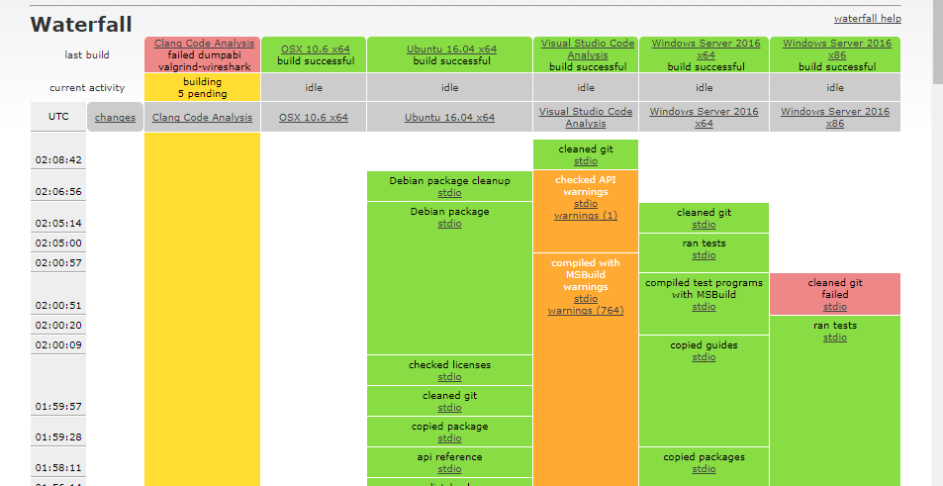

**4. Quel est le numéro de la révision technique de ce build échoué, et qui est le développeur? [/2]**

Le numéro de build est : 19985 et le développeur est Michael Mann.

Le numéro de la révision technique est: 6f382fed37fec0a8ee40bd06da861ff3e94a33ae

**E5 Contribuer au projet Ring [/25]**

Projet Ring - traduction

A)

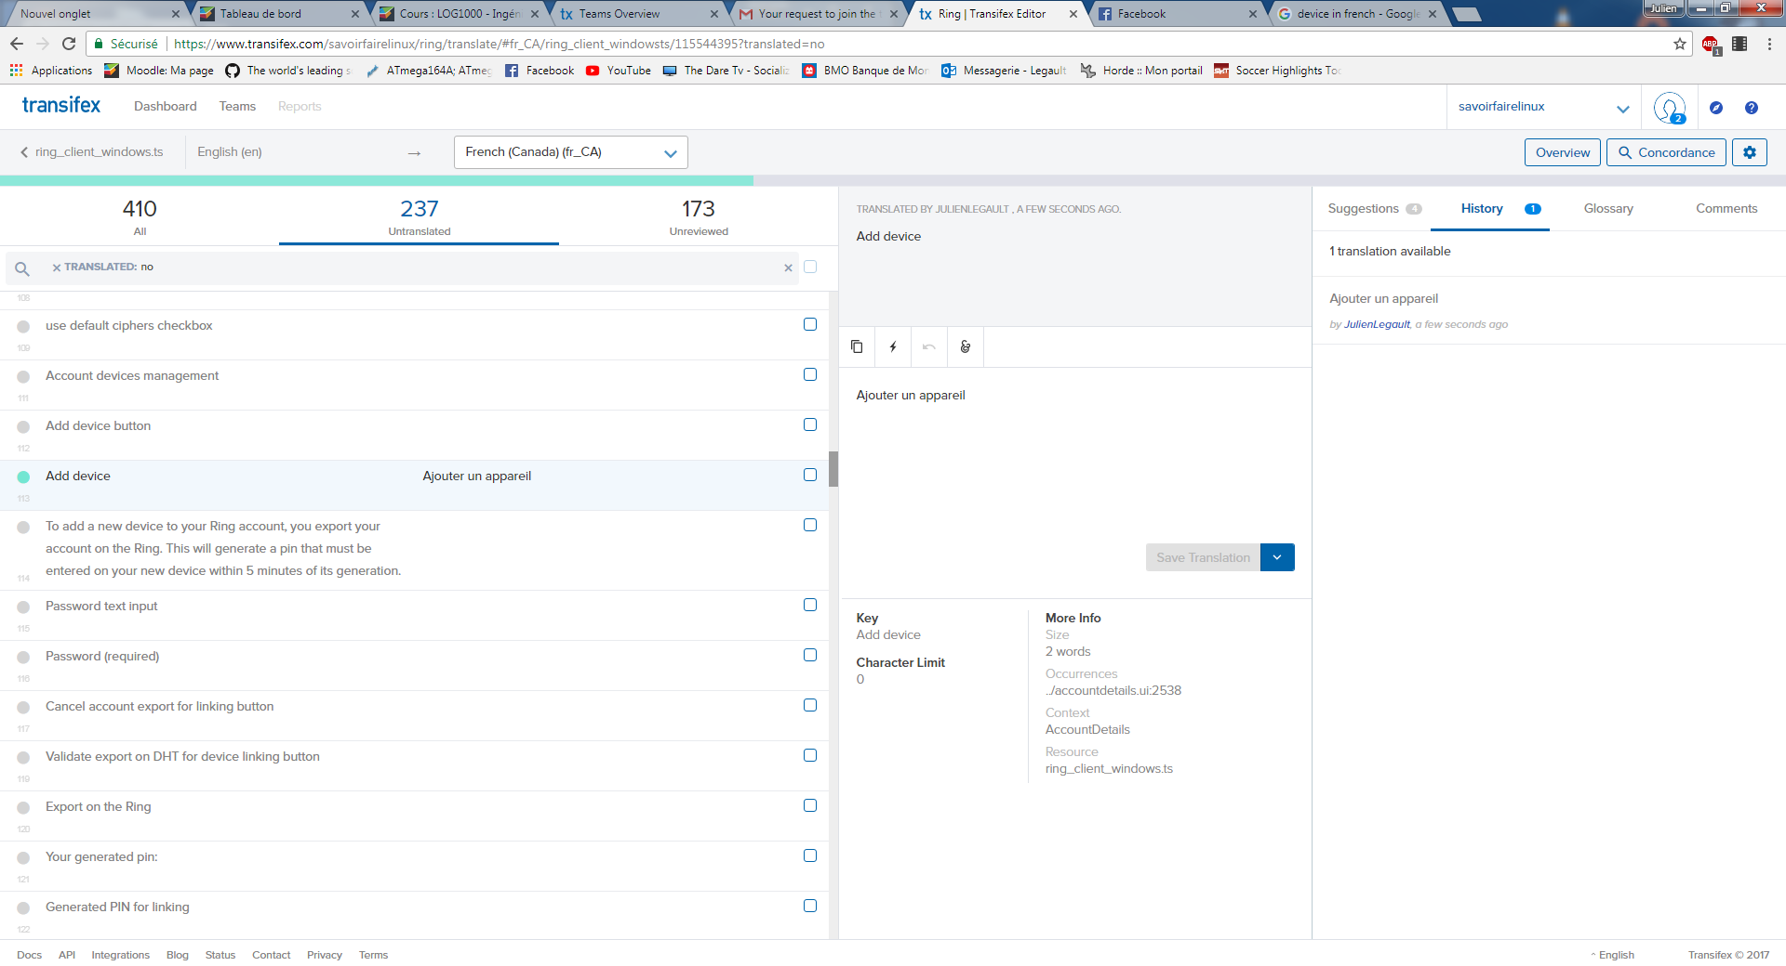

Figure 5.1 : traduction de « Add device »

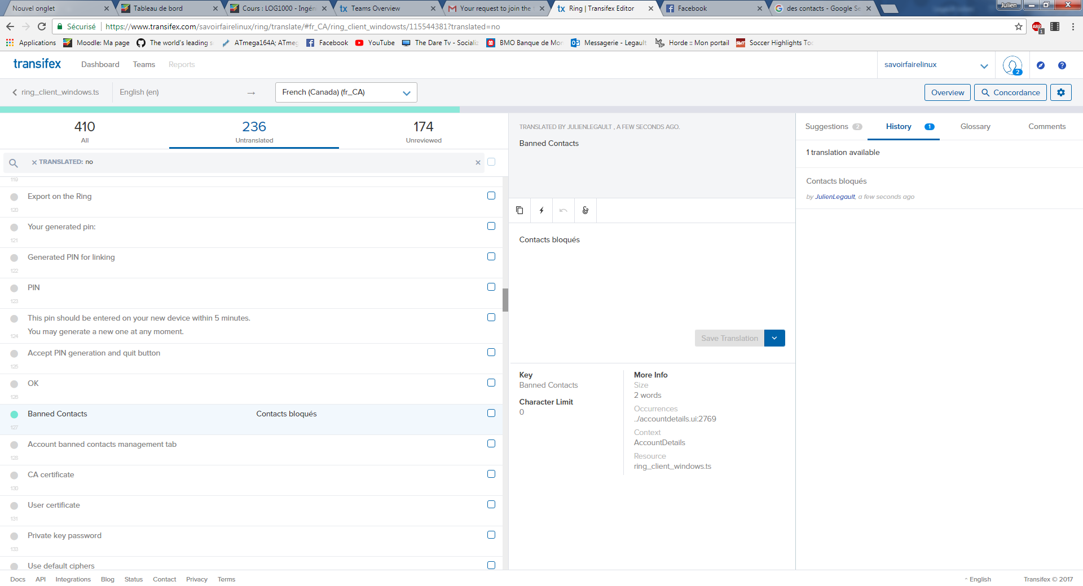

Figure 5.2 : traduction de « Banned Contacts »

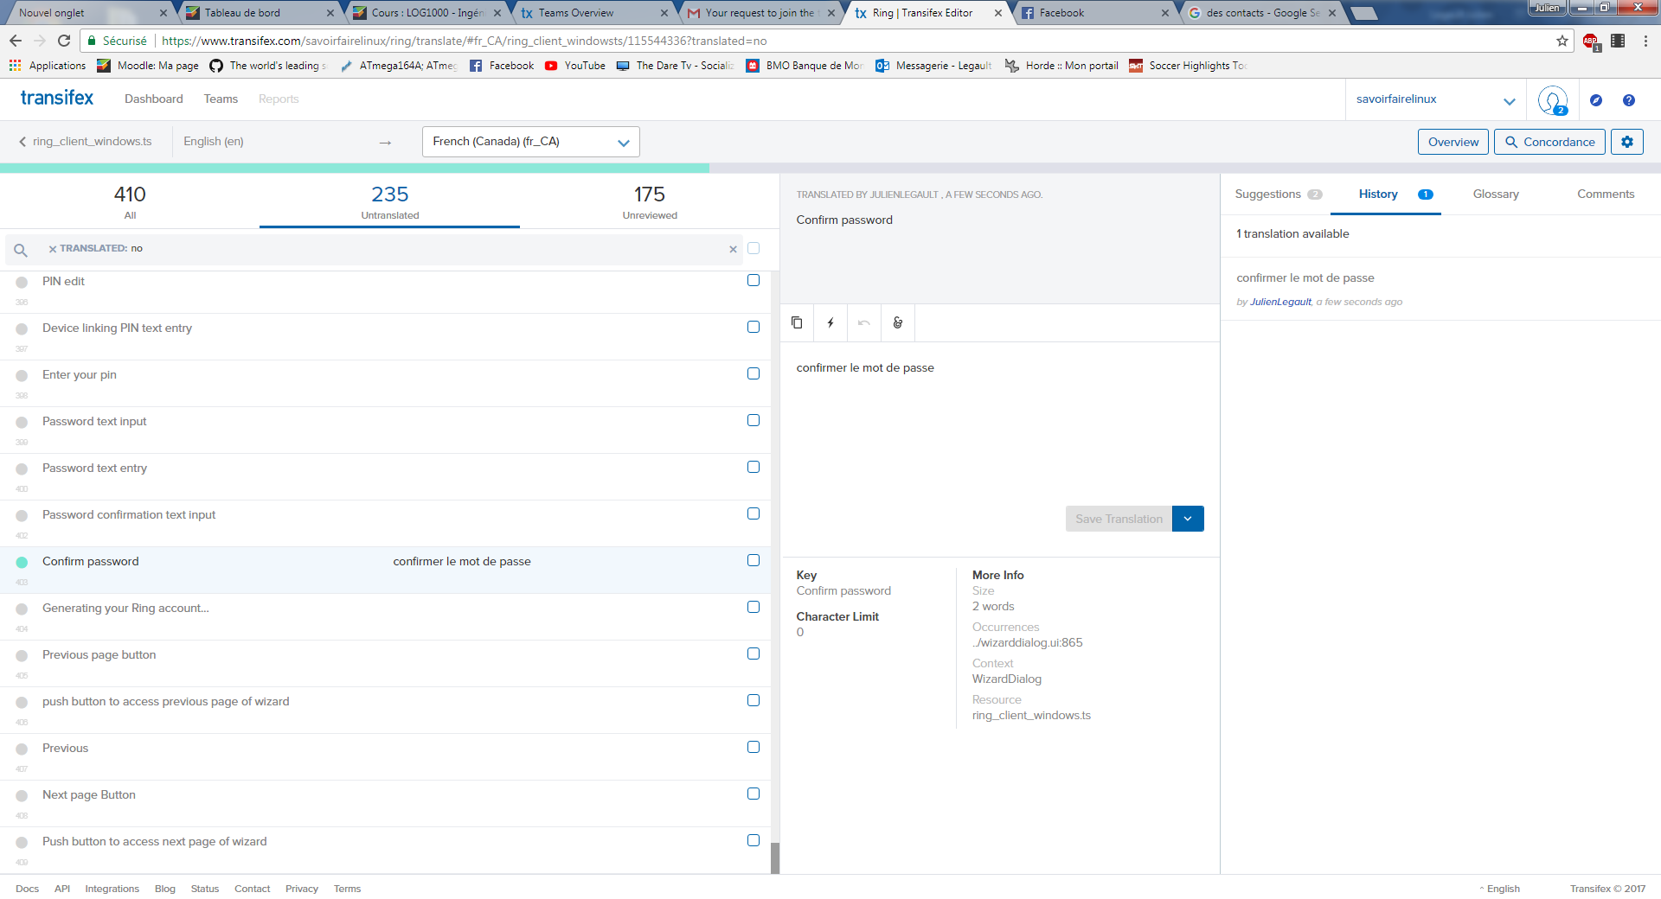

Figure 5.3 : traduction de « Confirm password »

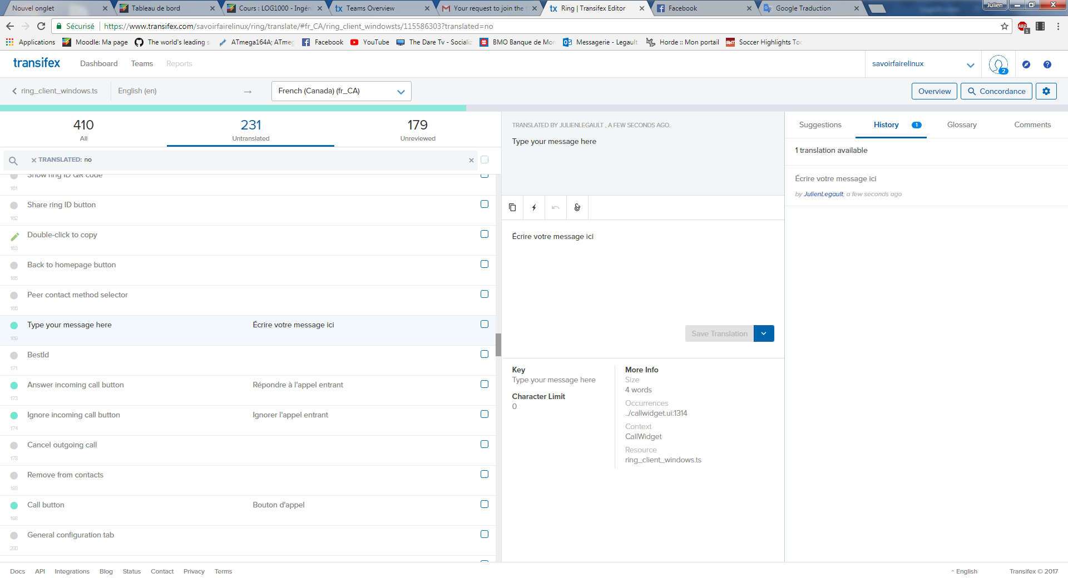

Figure 5.4 : traduction de « Type your message here »

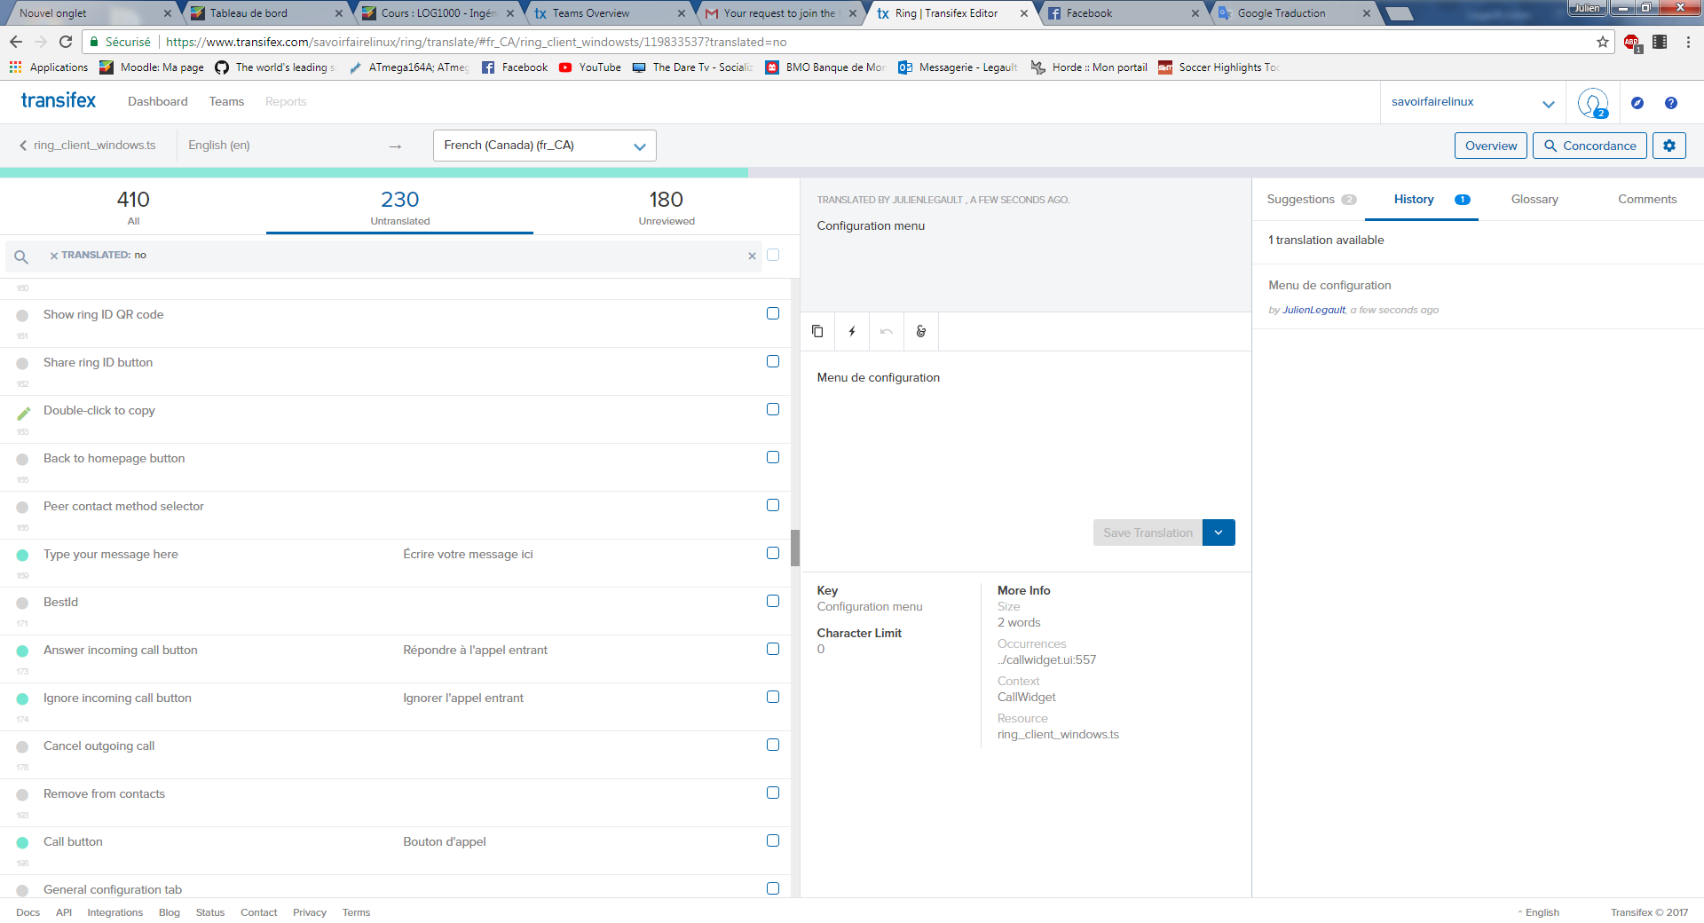

Figure 5.5 : traduction de « Configuration menu »

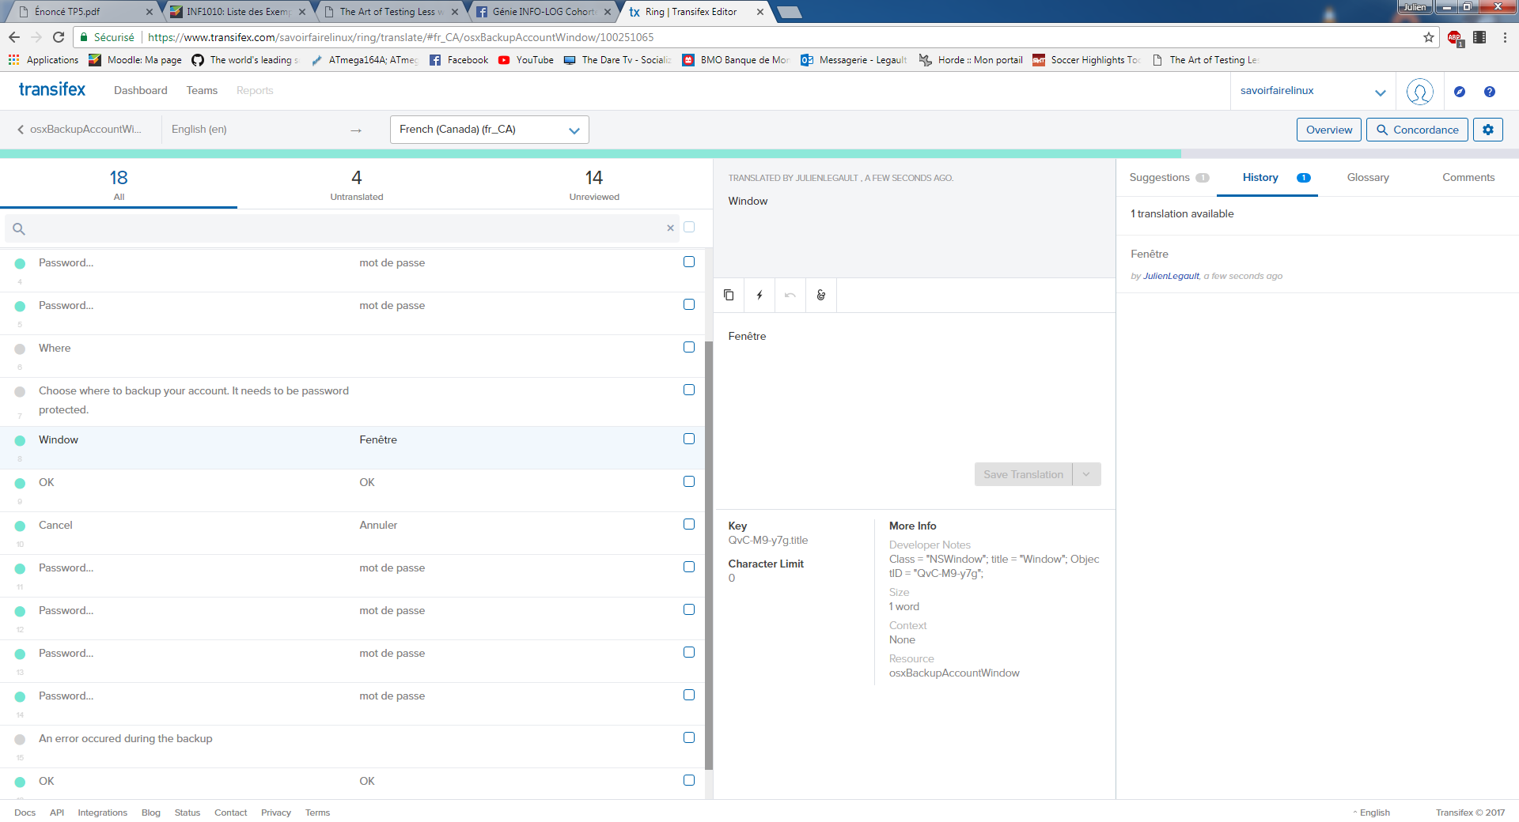

Figure 5.6 : traduction de « Window »

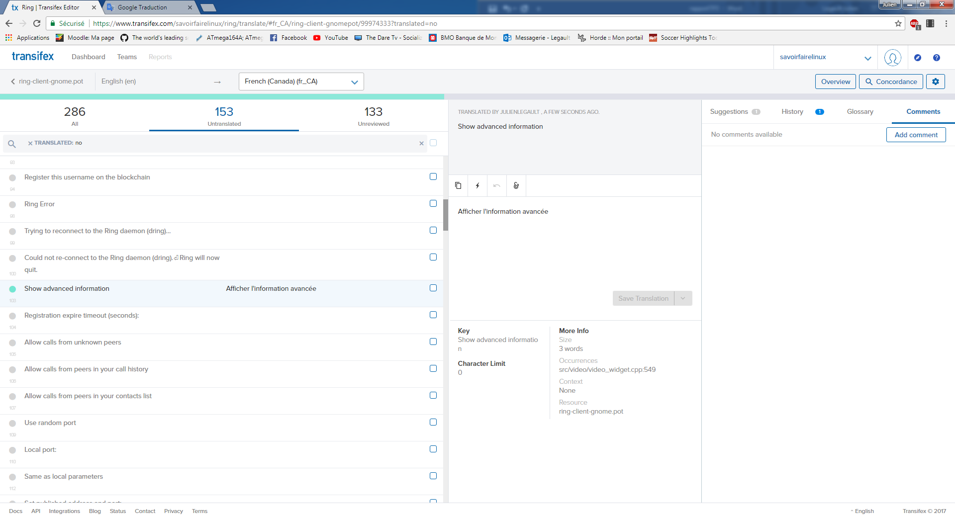

Figure 5.7 : traduction de « Show advanced information »

¸

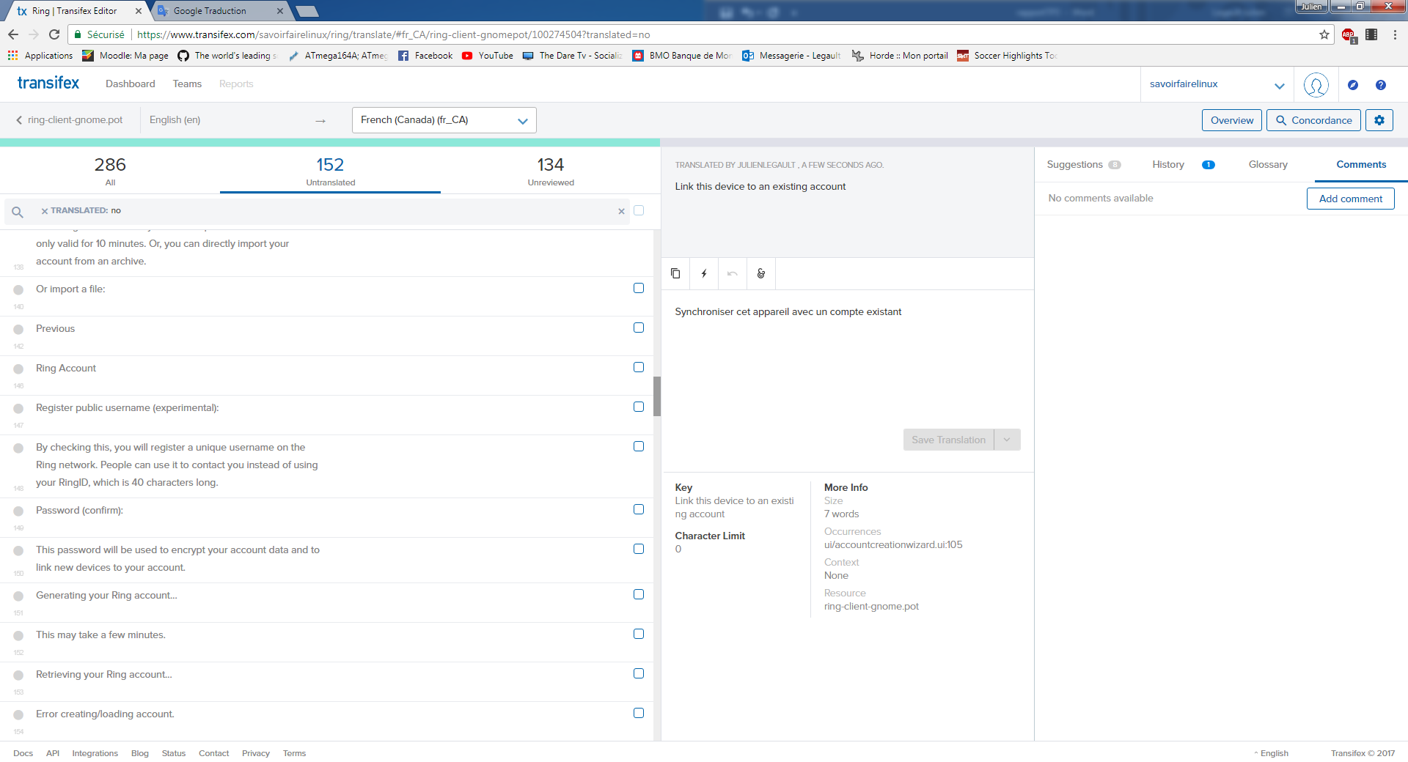

Figure 5.8 : traduction de « Link this device to an existing account »

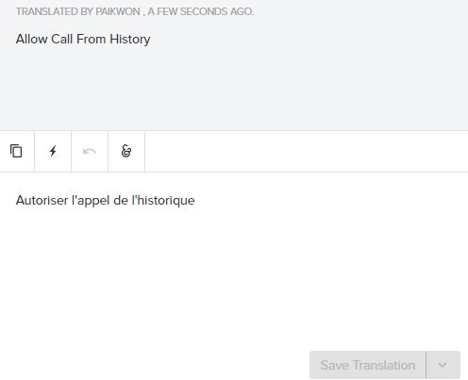

Figure 5.9 : traduction de « Allow Call From History »

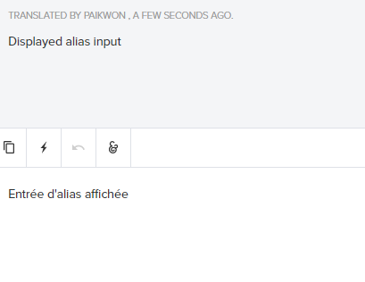

Figure 5.10 : traduction de « Displayed alias input »

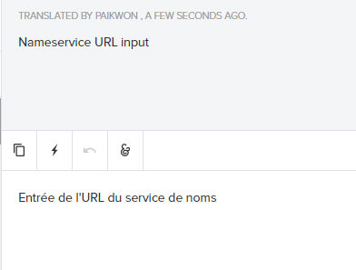

Figure 5.11 : traduction de «Nameservice URL input »

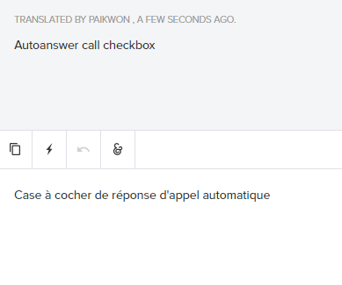

Figure 5.12 : traduction de «Autoanswer call checkbox »

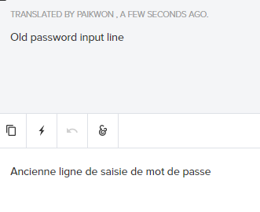

Figure 5.13 : traduction de « Old password input line »

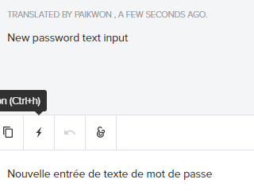

Figure 5.14 : traduction de « New password text input »

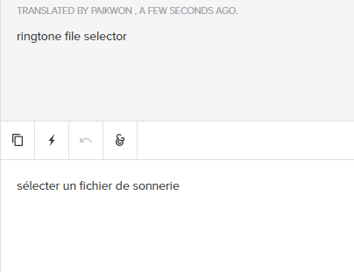

Figure 5.15 : traduction de « ringtone file selector » **avec une erreur**

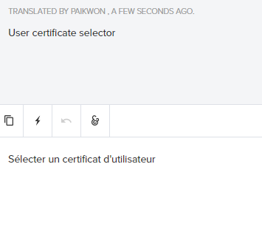

Figure 5.16 : traduction de « User certificate selector » **avec une erreur**

Projet Ring - révision

B)

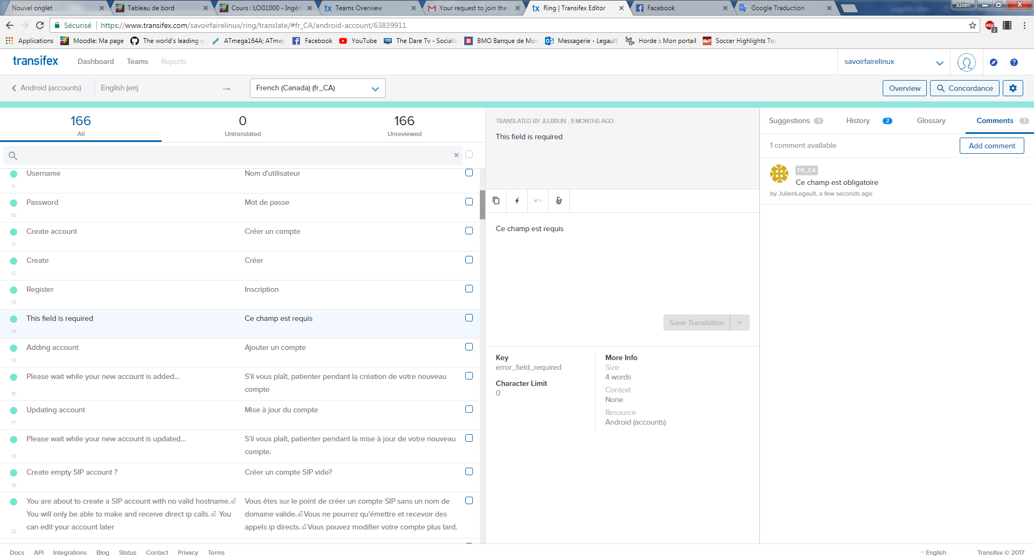

Figure 5.17 : Révision de « This field is required » avec correction en commentaire

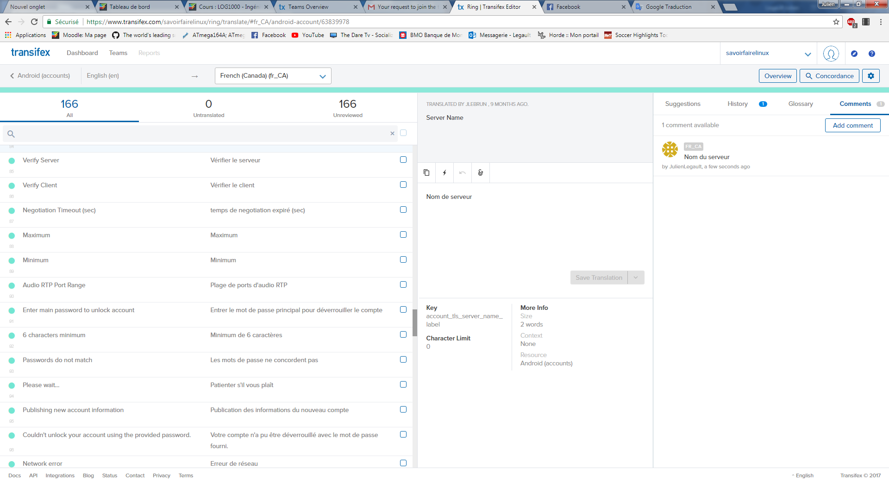

Figure 5.18 : Révision de « Serveur Name » avec correction en commentaire

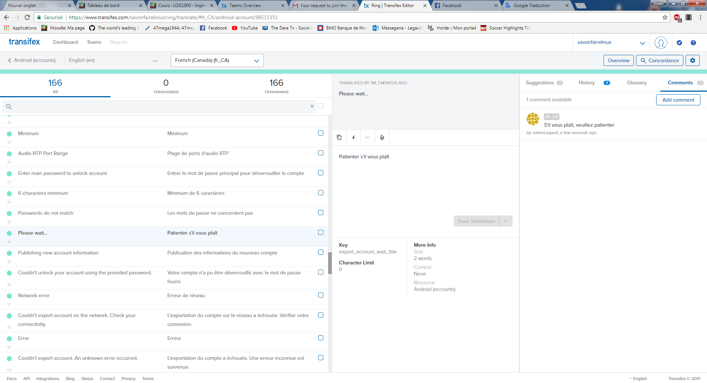

Figure 5.19 : Révision de « Please wait… » avec correction en commentaire

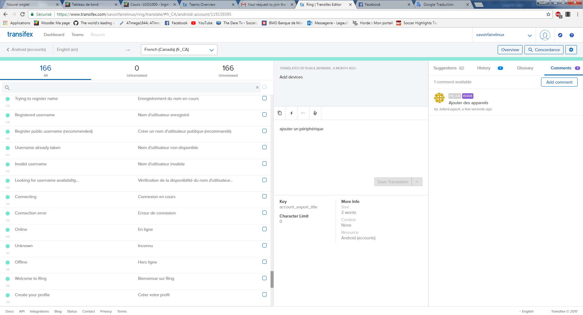

Figure 5.20 : Révision de « Add devices » avec correction en commentaire

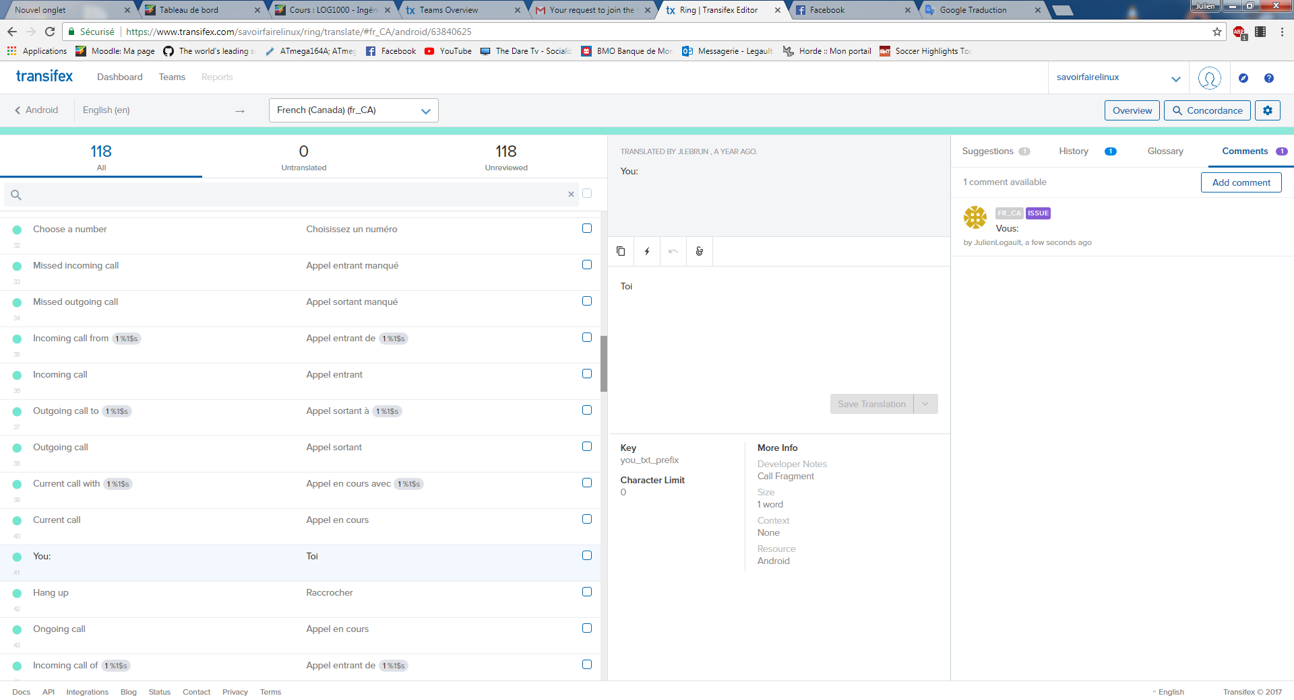

Figure 5.21 : Révision de «You : » avec correction en commentaire

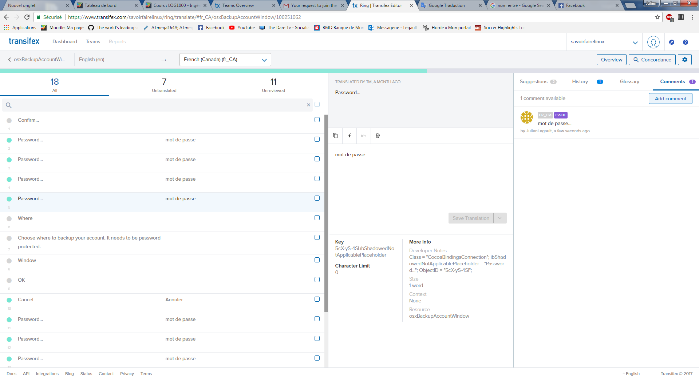

Figure 5.22 : Révision de « Password… » avec correction en commentaire

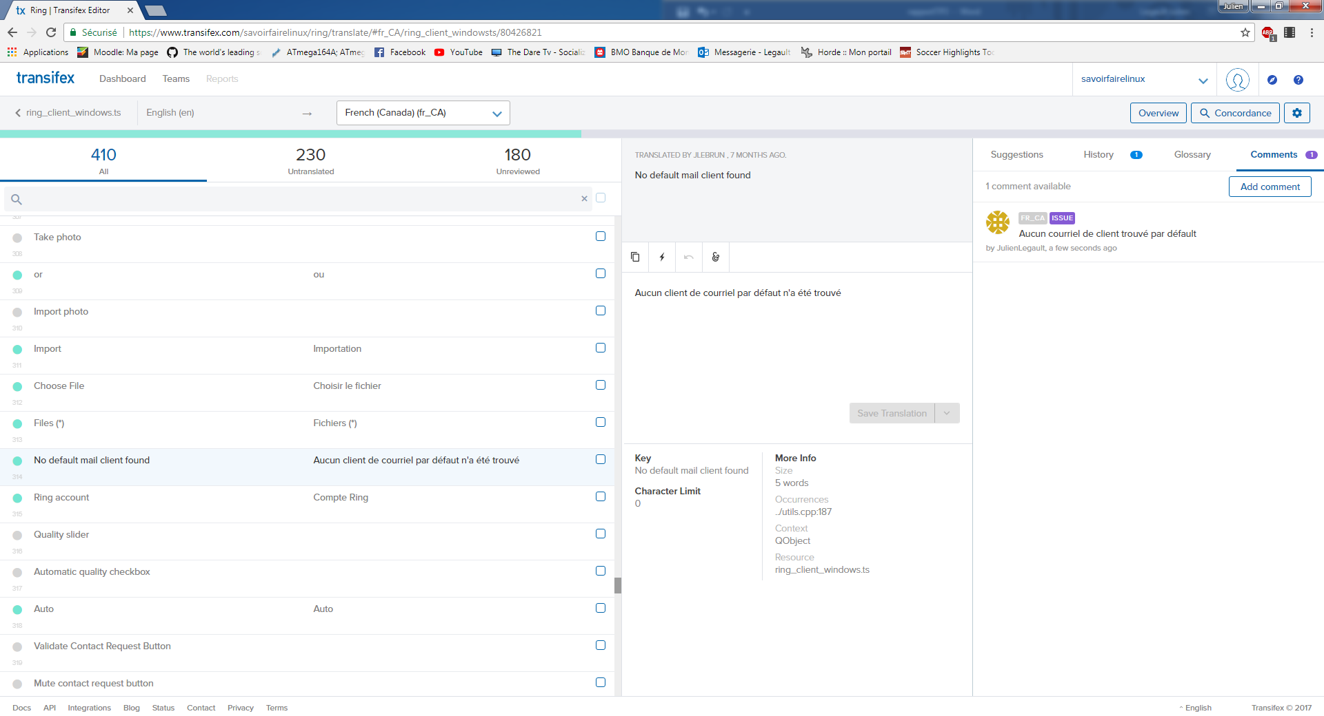

Figure 5.23 : Révision de « No default mail client found » avec correction en commentaire

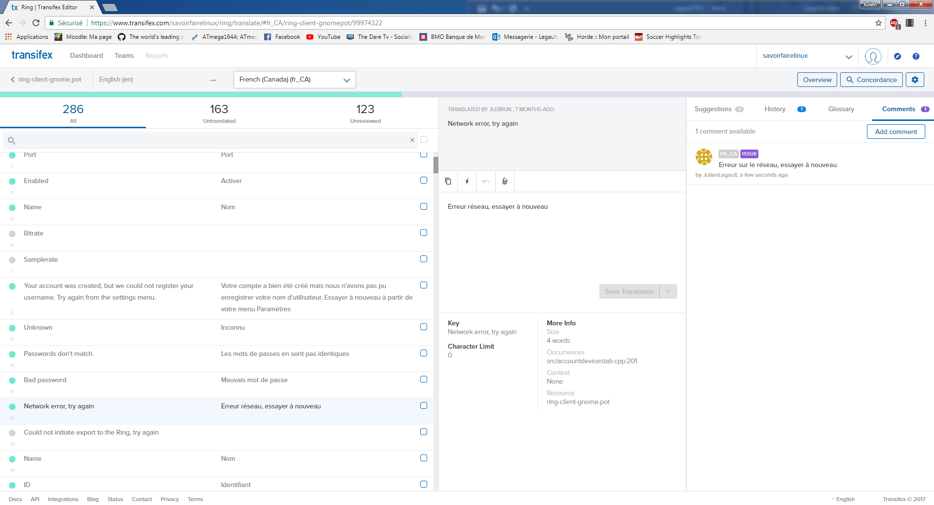

Figure 5.24 : Révision de « Network error, try again » avec correction en commentaire

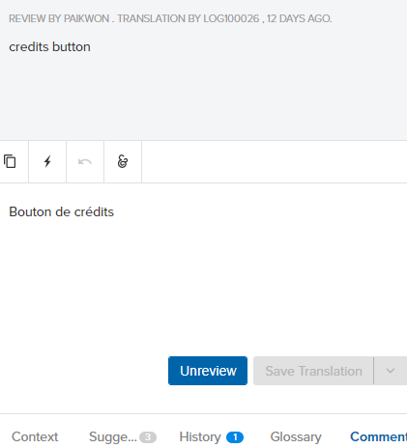

Figure 5.25 : Révision de « credits button »

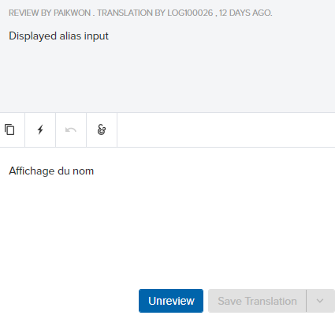

Figure 5.26 : Révision de « Displayed alias input »

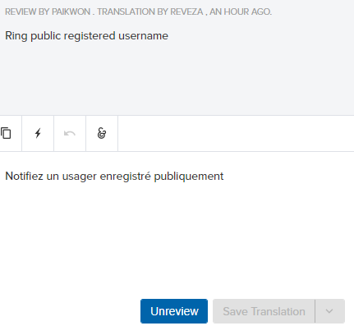

Figure 5.27 : Révision de « Ring public registered username »

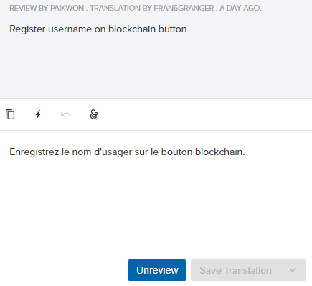

Figure 5.28 : Révision de « Register username on blockchain button»

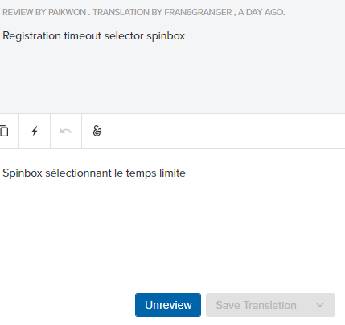

Figure 5.29 : Révision de « Registration timeout selector spinbox »

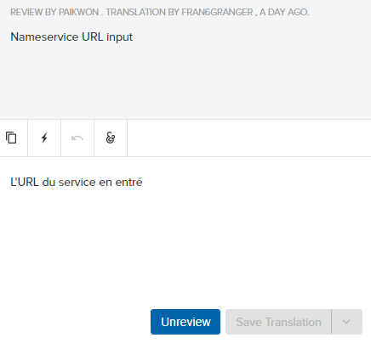

Figure 5.30 : Révision de « Nameservice URL input»

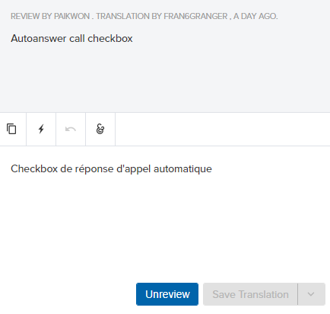

Figure 5.31 : Révision de « Autoanswer call checkbox »

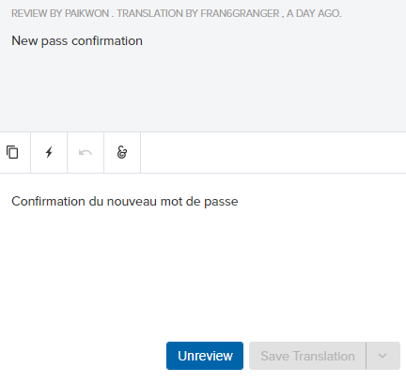

Figure 5.32 : Révision de « New pass confirmation »

**C) Dans un projet sur transifex c’est quoi la difference entre un utilisateur avec le seul pouvoir d’un TRADUCTEUR et celui d’un REVISEUR ?**

Lorsque l’utilisateur a le pouvoir de traducteur, la personne peut faire des traductions de mots ou de chaînes de mots dans le projet open-source. Pour les utilisateurs qui ont le pouvoir de réviseur, ils peuvent révisions sur les traductions effectuées par les traducteurs. Si la traduction n’est pas bonne, le réviseur peut laisser un commentaire pour énoncer l’erreur trouvé.

**D) Mauvaise traduction faites par nous**

Nous n’avons pas eu de notifications pour nos 2 mauvaises traductions que nous avons mises dans la partie de traduction. Donc nous ne pouvons pas mettre de capture d’écran pour une déclaration de « Issue ».